«Опасности отопительного сезона»

Перед началом отопительного сезона печи, котельные, теплогенераторные и калориферные установки, другие отопительные приборы и системы должны быть проверены и отремонтированы.
Неисправные печи другие отопительные приборы к эксплуатации не допускаются.
Очистку дымоходов и печей от сажи необходимо проводить перед началом, а также в течение всего отопительного сезона.
При эксплуатации печного отопления запрещается:
оставлять без присмотра топящиеся печи, а также поручать надзор за ними малолетним детям;
располагать топливо, другие горючие вещества и материалы на предтопочном листе;
применять для розжига печей бензин, керосин, дизельное топливо и др. ЛВЖ и ГЖ;
топить углем, коксом и газом печи, не предназначенных для этих видов топлива;
производить топку печей во время проведения в помещениях собраний и др. массовых мероприятий;
использовать вентиляционные и газовые каналы в качестве дымоходов;
перекаливать печи.
Зола и шлак, выгребаемые из топок, должны быть залиты водой и удалены в специально отведенное для них безопасное место.
Установка металлических печей, не отвечающих требованиям пожарной безопасности, не допускается. При установке временных металлических и др. печей заводского изготовления в помещениях общежитий, административных, общественных и вспомогательных зданий предприятий, в жилых домах должны выполняться указания (инструкции) предприятий- изготовителей этих видов продукции, а также требования норм проектирования, предъявляемые к системам отопления.

Помните!
Соблюдение правил пожарной безопасности может служить надежной гарантией от огненного бедствия!

«О безопасном использовании газа в быту»

Всегда важно помнить, что газ в смеси с воздухом взрыво-и пожароопасен!
Любое газовое оборудование необходимо приобретать только в специализированных организациях, имеющих сертификаты на реализацию данной продукции. При продаже газовые аппараты должны быть снабжены инструкцией по эксплуатации.
Газовую плиту следует располагать на расстоянии не менее пяти сантиметров до стены (перегородки). При расположении плиты у горючей стены или перегородки их необходимо оббить сталью по листовому асбесту толщиной 3-5 мм.
Гибкие шланги должны быть по возможности короткими (не более 2 метров) и плотно надетыми на кран. Максимальный срок службы гибкого шланга – четыре года, (предельный может быть проставлен на шланге), но осторожность требует заменять его каждые два года. Зажимной хомут шланга должен обеспечивать полную герметизацию во избежание утечки газа.
Ежегодно необходимо организовывать проверку газового оборудования.
По общему правилу, перед включением газовых приборов необходимо проветрить помещение и на всё время их работы держать форточку открытой. Прежде чем открыть газовый кран на плите, поднесите зажженную спичку к горелке, и только после этого откройте кран. Во избежание отравлений проверьте тягу перед розжигом, сразу после включения газовых приборов и в течение их работы следите за исправностью вентиляционных каналов и за тем, чтобы пламя конфорки не гасло. Следите за тем, чтобы газ не шел «впустую».
Безусловно, газовую плиту следует содержать в чистоте, нельзя допускать её загрязнения; корпусы горелок и их колпачки регулярно нужно промывать теплой мыльной водой. Постоянно проветривайте помещение, особенно перед сном.
Категорически запрещается:
устанавливать регулятор давления без уплотнительного кольца или прокладки;
сгибать и скручивать резино-тканевый рукав (шланг), допускать повреждение наружного слоя рукава, чтобы не допустить утечки газа;
присоединять детали газовой арматуры с помощью искрообразующего инструмента;
самовольно переустанавливать и ремонтировать газовое оборудование;
применять открытый огонь для обнаружения утечек газа (для этого должна использоваться только мыльная эмульсия);
оставлять без присмотра работающие газовые приборы;
допускать к пользованию газовым оборудование детей дошкольного возраста и лиц, не знающих правил их безопасного использования;
сушить белье над зажжённой плитой;
располагать вблизи работающей плиты легковоспламеняющиеся материалы и жидкости.
При неисправности газового оборудования или при обнаружении запаха газа, необходимо:
немедленно прекратить использование прибором;
перекрыть краны на плите и вентиль на баллоне или флажок на редукторе;
организовать охрану загазованного места;
проследить за тем, чтобы вблизи не курили и не зажигали огонь, не включали и не выключали электроприборы и электроосвещение;
обеспечить проветривание помещения;
вывести людей из загазованной зоны;
вызвать аварийную газовую службу.
Рекомендуем использовать меры пассивной безопасности, а именно оснастить всё бытовое газовое оборудование портативными газоанализаторами (датчиками для определения утечки газа), которые автоматически перекроют подачу газа в случае утечки.

Для того чтобы избежать бед, связанных с неправильной эксплуатацией газового оборудования в быту, соблюдайте соответствующие правила безопасности. Помните, что от этого зависит не только сохранность ваших жизни и здоровья, но и безопасность ваших близких и соседей.
Не перекладывайте всю ответственность на специалистов газовой службы.

«Памятка о мерах пожарной безопасности при эксплуатации печного отопления»

Пик «печных» пожаров приходится именно на отопительный сезон, на период холодов. Квартиросъемщики и домовладельцы за летний период теряют навыки в обращении с отопительными приборами, забывают о мерах предосторожности. Да и само печное оборудование со временем приходит в негодность.
Основные причины «печных» пожаров:
Во-первых, нарушение правил устройства печи:
недостаточные разделки дымовых труб в местах их прохождения через деревянные перекрытия, а также малые отступки - расстояния между стенками печи и деревянными конструкциями перегородок и стен дома; отсутствие предтопочного листа. Под печь возводится самостоятельный фундамент.
Во-вторых, нарушение правил пожарной безопасности при эксплуатации печи:
розжиг печи бензином, керосином и другими легковоспламеняющимися жидкостями; использование дров, длина которых превышает размеры топливника; перекаливание печей; оставленные открытыми дверки; сушка одежды или других предметов вблизи очага.
Рекомендации по монтажу и эксплуатации печного отопления:
Необходимо помнить, что в печи ценится, не только хорошая тяга, теплоотдача, экономичность и эстетические качества, но и безопасность.
Неправильно сложенная печь может стать причиной пожара в доме. Чтобы этого не случилось, не поручайте кладку печи лицам, не знакомым с правилами пожарной безопасности при устройстве печного отопления.
Перед началом отопительного сезона печи необходимо проверить и отремонтировать, дымоходы следует очистить от сажи и побелить.
Неисправные печи, камины и дымоходы не должны допускаться к эксплуатации.
Печь обязательно должна быть белой это позволит своевременно обнаруживать неисправности, трещины в печи которые могут привести к пожару, так как на белом фоне хорошо заметен чёрный след от дыма.
Для отвода дыма следует применять вертикальные дымовые трубы без уступов. В местах пересечения дымовых труб со сгораемыми конструкциями расстояние от внутренней поверхности дымовых каналов до этих конструкций должно быть не менее 38 см.
Для защиты сгораемого и трудносгораемого пола перед топкой печи следует предусмотреть металлический лист размером 70х50 см. Под каркасными печами и кухонными плитами на ножках полы необходимо защитить кровельной сталью по асбестовому картону толщиной 10 мм.
Высота металлических ножек у печей должна быть не менее 100 мм.
В садовых домиках допускается эксплуатация печей только на твёрдом топливе.
При эксплуатации печного отопления запрещается:
оставлять без присмотра топящиеся печи, а также поручать детям надзор за ними.
располагать топливо и другие горючие вещества, и материалы на предтопочном листе.
применять для розжига печей бензин, керосин, дизельное топливо и другие ЛВЖ и ГЖ.
топить углем, коксом и газом печи, не предназначенные для этих видов топлива.
производить топку печей во время проведения в помещениях собраний и других массовых мероприятий.
перекаливать печи.
устанавливать металлические печи, не отвечающие требованиям пожарной безопасности, стандартам и техническим условиям. При установке временных металлических и других печей заводского изготовления должны выполняться указания (инструкции) предприятий-изготовителей, а также требования норм проектирования, предъявляемые к системам отопления.

«Правила поведения при пожаре»
1 шаг
При обнаружении пожара или признаков горения (задымление, запаха гари, повышенной температуры) незамедлительно сообщить по телефону 01 или 112
2 шаг
При этом назвать адрес объекта, место возникновения пожара и сообщить свою фамилию;
3 шаг
В случае угрозы жизни людей немедленно организовать их спасение, используя для этого имеющиеся силы и средства;
4 шаг
До прибытия пожарного подразделения использовать в тушение пожара имеющиеся первичные средства пожаротушения (вода, песок, снег, огнетушители, тканевые материалы, смоченные водой);
5 шаг
Удалите за пределы опасной зоны людей пожилого возраста, детей, инвалидов и больных.

«Памятка по электробезопасности в быту»

Электричество – наш давний и надёжный друг. Однако мы подчас забываем, что за пренебрежение правилами пользования электроэнергией нередко приходится расплачиваться жизнью.
Не прикасайтесь к обвисшим или оборванным проводам; провода с повреждённой изоляцией – источник поражения током.
Следите за тем, чтобы дети не играли с розетками, не ковыряли в них ножницами, шпильками, булавками.
Не пользуйтесь в ванных комнатах никакими электроприборами и переносными лампами: здесь повышенная влажность, полы токопроводящие, водопроводные и газовые трубы соединены с «землёй». Всё это представляет особую опасность при пользовании электроэнергией.
Не подключайте к одной штепсельной розетке одновременно несколько электроприборов. Перегрузка проводов грозит возникновением пожара.
Не вбивайте без разрешения жэка или домоуправления гвозди, костыли для подвески штор, картин, полок в квартирах, где электропроводка скрыта в стенах. Проделывая в стенах отверстия и борозды, вы можете повредить скрытую электропроводку и подвергнуться поражению током.
Следите за исправным состоянием электропроводки, выключателей, штепсельных розеток, а также шнуров, при помощи которых электроприборы, телевизоры и радиоприёмники включаются в электросеть.
Чтобы избежать повреждений проводов и возникновения коротких замыканий:
не закрашивайте шнуры и провода;
не закладывайте провода и шнуры за газовые и водопроводные трубы, за батареи отопительной системы;
не допускайте соприкосновения электрических проводов с радио- и телеантеннами, ветками деревьев и кровлями строений;
не заклеивайте электропроводку бумагой, обоями;
не закрепляйте провода гвоздями.

Повторяем: неосторожно обращаясь с электричеством, вы подвергаете опасности своё жилище и имущество, рискуете собственной жизнью и жизнью окружающих.

«Памятка»

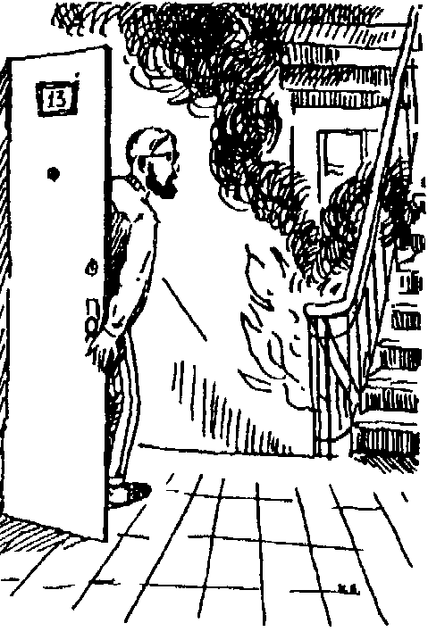 | Что никогда не нужно делать при пожаре в доме:  бороться с пламенем самостоятельно, не вызвав пожарных (если вы не справились с огнем за несколько секунд, его распространение приведет к большому пожару);  пытаться выйти через задымленный коридор или лестницу (дым очень токсичен, горячие газы могут также обжечь легкие);  опускаться по водосточным трубам и стоякам с помощью простыней и веревок (падение почти всегда неизбежно);  прыгать из окна (начиная с 4-го этажа каждый второй прыжок смертелен);  забывать, что первый враг для вас не огонь, а дым, который слепит и душит.  Ваши действия:  1. Немедленно вызовите пожарную охрану, сообщите соседям и вместе с ними выйдите на площадку, возьмите с собой ведра с водой, плотную ткань, огнетушители.  2. Если возможно, определите место горения (квартира, почтовые ящики, мусоросборник, лифт и т.д.) и что горит (электропроводка - по запаху резины, пластмассы, вата, бумага, легковоспламеняющиеся жидкости и т д.). При сильном задымлении включите систему дымоудаления, плотно закройте двери, чтобы не допустить распространения дыма в квартиры. Помните, что огонь и дым на лестничной клетке распространяется только в одном направлении - снизу вверх.  3. Постарайтесь вместе с соседями локализовать очаг пожара и потушить его в самом начале, пытаясь тушить не огонь, а то, что горит, используя пожарные краны с рукавами на площадках или подручные средства, не забывая о безопасности людей. Если потушить пожар не представляется возможным до прибытия пожарных, оповестите жильцов дома и, не создавая паники, выведите детей и престарелых на улицу, спускаясь по лестничным маршам или пожарным лестницам балконов. Проходя по задымленным участкам, постарайтесь преодолеть их, задерживая дыхание (вдохнув 2-3 раза дым, вы наверняка потеряете сознание и погибнете) или, закрыв рот и нос влажным платком, полотенцем.
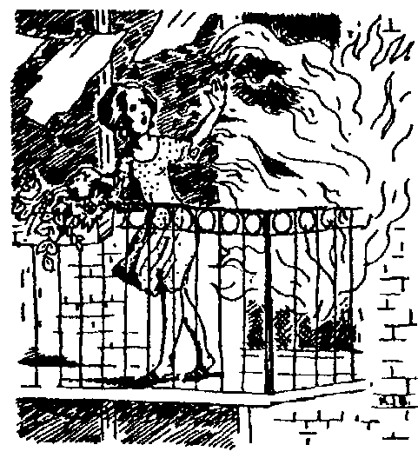 | Пожар на балконе или лоджии (от брошенного сверху окурка сигареты, игр детей с огнем и т. п.)  1. Немедленно позвоните в пожарную охрану, позовите соседей на помощь.  2. Тушите загорание любыми подручными средствами, так как огонь в подобных случаях быстро распространяется в квартиры верхних этажей, и безопасность многих людей оказывает под угрозой. Убедившись, что под балконом нет людей или автомашин, можно выбросить загоревшиеся вещи вниз, предварительно оповестив прохожих.  Не загромождайте балконы ненужными вещами, держите свободными пожарные люки. При застеклении балконов помните, что это отстойник огня и дыма при пожаре (затрудняется переход по люкам на нижние этажи).  Берегите детей: никогда не оставляйте малолетних детей одних; не оставляйте без присмотра спички или зажигалки; - всегда держите дверь на балконе закрытой и не выпускайте туда детей одних;  не храните на балконе чистящие, легковоспламеняющиеся вещества, аэрозоли, прячьте их от детей.
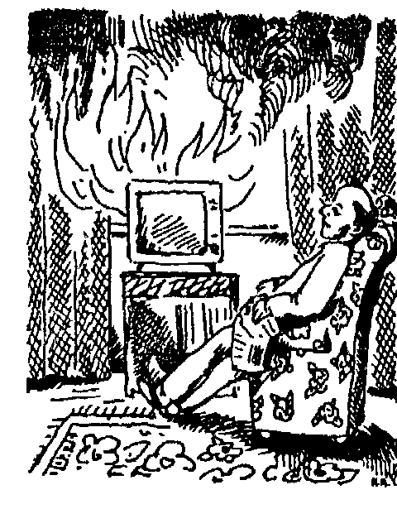 | Неполадки в работе телевизора (искажение изображения, увеличение яркости, сильное гудение запах гари и т.п.)  1. Немедленно отключите телевизор от сети (выньте вилку шнура питания из розетки).  2. Вызовите специалиста телеателье. До его прибытия не пытайтесь вновь включать телевизор и не доверяйте ремонт случайным лицам.  Не оставляйте телевизор включенным без присмотра даже на короткое время. Помните! Неисправный телевизор загорается через 1-2 минуты.  Возгоранию телевизора способствует:  использование нестандартных предохранителей («жучков»);  оставление включенного телевизора без присмотра на длительное время;  попадание различных предметов в отверстие задней стенки (как правило, по вине детей);  установка телевизора у батареи отопления, в мебельной стенке, в результате чего он плохо охлаждается (происходит разрыв оболочки электронно-лучевой трубки после потрескивания и появления синеватого дыма);  питание телевизора без стабилизатора от сети с повышенным напряжением.  Ваши действия когда горит телевизор:  1. Обесточьте телевизор (выдерните вилку из розетки, если доступ к ней невозможен выключите автомат в электрощите на площадке), вызовите пожарную охрану.  2. Если после обесточивания горение не прекратилось, то залейте телевизор водой через отверстие задней стенки, находясь при этом сбоку от аппарата  3. Во избежание отравления продуктами горения, немедленно удалите из помещения людей, не занятых тушением, в первую очередь детей и престарелых.  4. После ликвидации загорания, проветрите комнату и вызовите телемастера. Аналогично действуйте и при возгорании других электробытовых приборов и устройств.

